每日科普-茶几
- 注重色调统一，避免突兀。
- 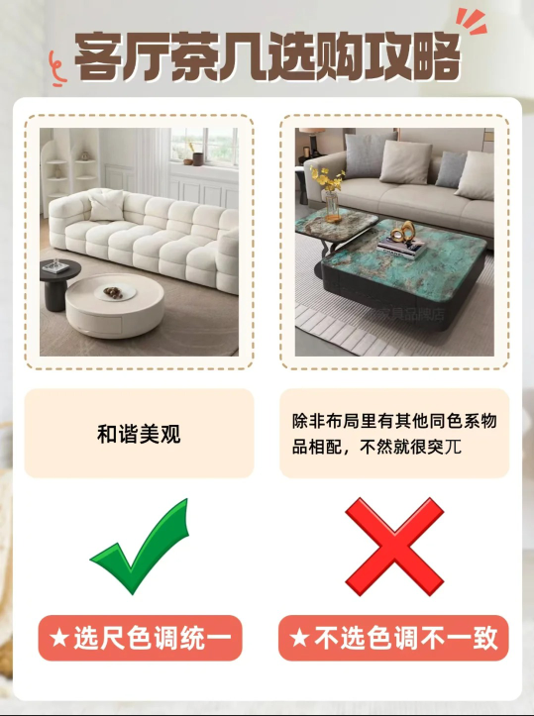

- 简单实用即可，功能多用不着还容易坏
- 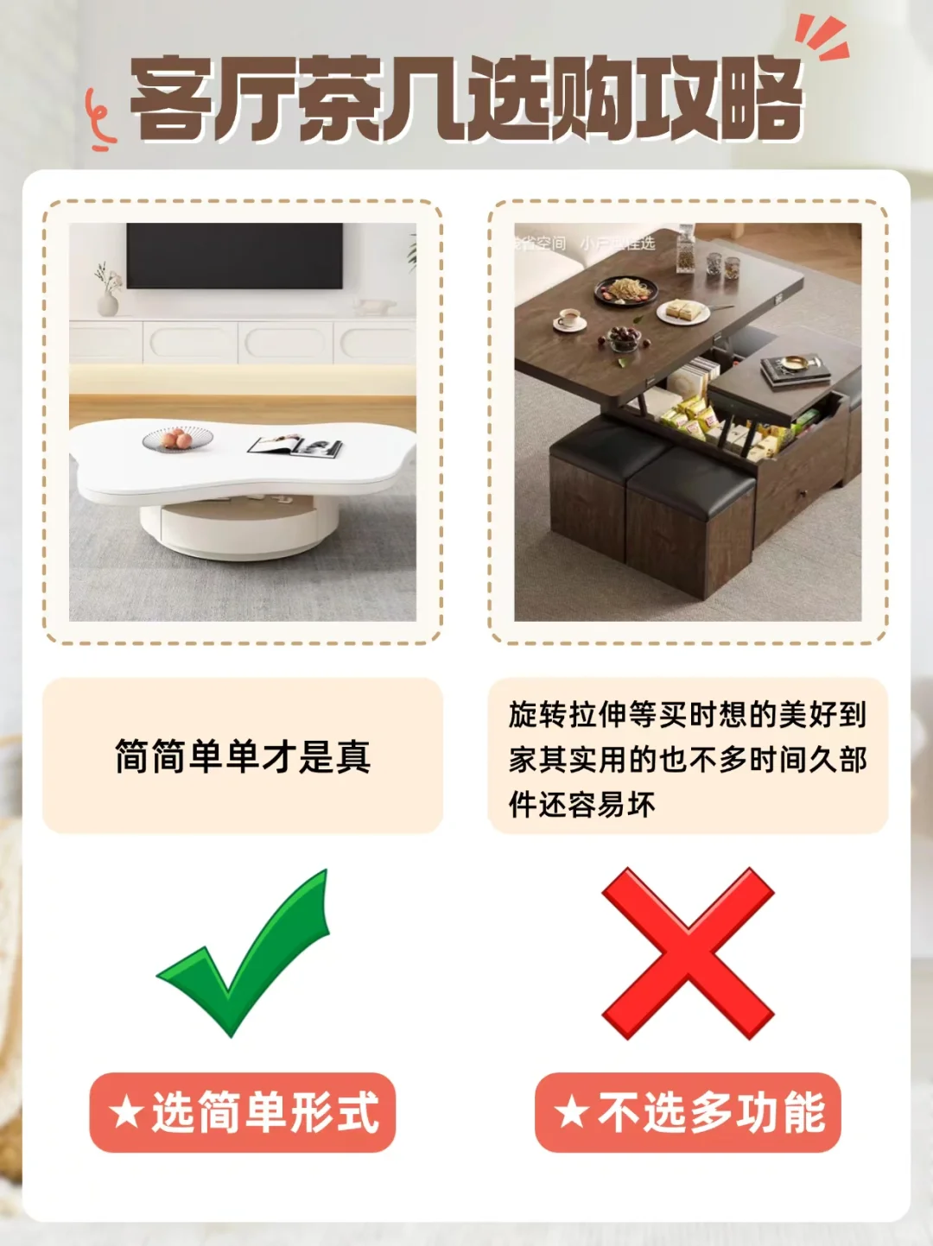

- 优先选择哑光材质
- 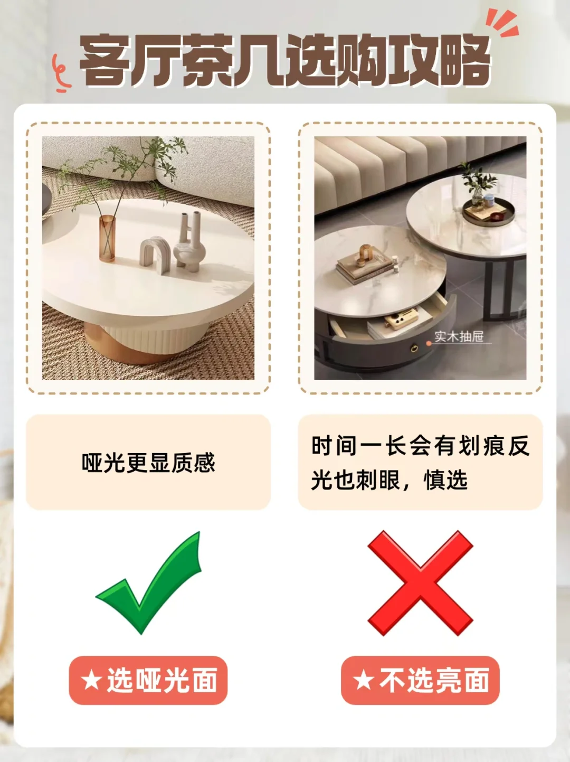

- 边角圆滑更加安全
- 